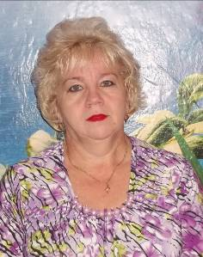
Толкачёва Валентина Павловна (1959 г.р.), воспитатель структурного подразделения МБДОУ Тисульского детского сада № 4 Урюпинского детского сада «Солнышко», образование среднее профессиональное,
педагогический стаж работы 20 лет.
Любимый афоризм: «Иди за солнцем следом,
Хоть этот путь неведом,
И ты откроешь для себя
Прекрасный путь добра»

Мне доверили лучшее,
хрустально чистое на Земле,
мне доверили детские души,
росточки, нуждающиеся в тепле

В Урюпинском детском саду Валентина Павловна работает два с половиной года. При проведении специальных занятий с детьми использует нетрадиционные формы и методы работы, учитывает индивидуальные особенности каждого ребёнка. Её занятия очень интересны и познавательны. Воспитательную работу педагог продолжает на прогулках, в играх, в беседах с детьми. Особое внимание уделяется экологическому воспитанию. Большая работа в группе у Валентины Павловны проводится по укреплению здоровья детей: это утренняя гимнастика, физкультурные занятия, зарядка после дневного сна, подвижные игры, физкультурные досуги, праздники.
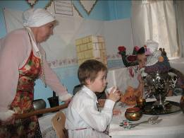
Педагог принимает активное участие в работе педсоветов в ДОУ, в работе методических объединений воспитателей района.
Умело организованные занятия, интересно проведённые экскурсии, творческие деловые контакты с родителями, и конечно, улыбки на лицах детей – вот профессиональный портрет нашего воспитателя.
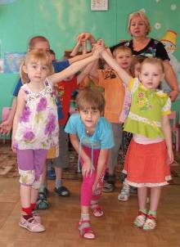
Помимо профессиональных качеств педагога, есть ещё чисто человеческие – душевный склад, умение и желание принять и понять ребёнка, видеть, наблюдать его изнутри, чувствовать его состояние и настроение, умело использовать любую непредсказуемую ситуацию – это всё Толкачёва Валентина Павловна. Ведь доброта и милосердие должны быть присущи любому человеку, а тем более воспитателю. Без этих качеств работать с детьми невозможно и скучно.
Прекрасный работник, душой всегда молода. С мужем воспитали и вырастили двух дочерей, сейчас прибавились радостные заботы о внучках, которые бывают частыми гостями. Валентина Павловна хорошая хозяйка, любит шить, вышивать, пишет стихи, ездить на велосипеде, мопеде, но самое её любимое занятие – ходить в лес по грибы. В лесу она отдыхает, наслаждаясь красотой сибирской природы, тишиной осеннего леса.

